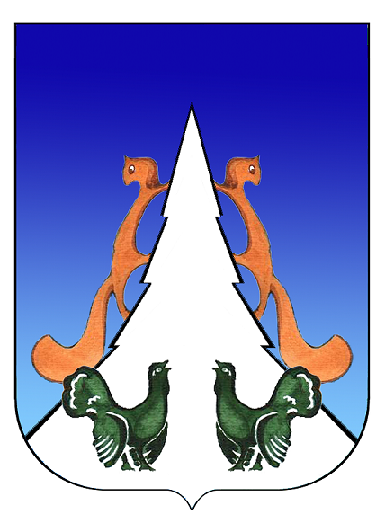

Ханты-Мансийский автономный округ – Югра
Советский район
городское поселение Агириш

С О В Е Т Д Е П У Т А Т О В

РЕШЕНИЕ
проект
«» октября 2024 г. №

О внесении изменений в решение Совета депутатов
городского поселения Агириш от 26.05.2018 № 307
«Об утверждении Порядка замещения должностей
муниципальной службы администрации городского
поселения Агириш»

В соответствии с Федеральным законом от 30.09.2024 № 338-ФЗ «О внесении изменений в статью 16 Федерального закона «О муниципальной службе в Российской Федерации», Уставом городского поселения Агириш,
Совет депутатов городского поселения Агириш решил:

1. Внести в решение Совета депутатов городского поселения Агириш от 26.05.2018 № 307 «Об утверждении Порядка замещения должностей муниципальной службы администрации городского поселения Агириш» следующие изменения:

1.1.В приложении:
1.1.1. Подпункт 4 пункта 4 раздела 4 дополнить словами «и о квалификации».
2. Опубликовать настоящее решение в бюллетене «Вестник городского поселения Агириш» и разместить на официальном сайте администрации городского поселения Агириш.
3. Настоящее решение вступает в силу после его официального опубликования.

Председатель Совета депутатов  городского поселении Агириш  _________________С.А.Ивашков | Глава городского поселения  Агириш  _________________И.В.Ермолаева

